Бекітемін:
Оқу ісі жөніндегі орынбасары: ____________________

Бөлім: | Жылу құбылыстары
Педагогтың аты-жөні:
Күні: | «_» ________ 20_ ж.
Сынып: 8 | Қатысушылар саны: | Қатыспағандар саны:
Сабақтың тақырыбы: | Табиғаттағы және техникадағы жылу берілу
Оқу бағдарламасына сәйкес оқыту мақсаттары: | 8.3.2.3 – техникада және тұрмыста жылу беру түрлерінің қолданылуына мысалдар келтіру
Сабақтың мақсаты (SMART): | - табиғаттағы жылу берілу құбылыстарын (желдер, ауа райы) сипаттайды  - тұрмыста және техникада жылу беру түрлерінің қолданылуына мысал келтіреді  - үйді жылыту және жылу оқшаулау тәсілдерін түсіндіреді  - энергия үнемдейтін шешімдерді ұсынып, тиімділігін бағалайды
Құндылықтарға баулу: | «Адал азамат» бағдарламасы бойынша: Еңбекқорлық және кәсіби біліктілік.  «Еңбек етсең ерінбей, тояды қарның тіленбей» – Абай Құнанбайұлы.  Құндылық топтық жұмыстағы жауапкершілік пен өзара құрмет арқылы жүзеге асады.
Сабақтың барысы:
Сабақтың кезеңі / уақыты | Педагогтың әрекеті | Оқушының әрекеті | Бағалау (дескрипторлар) | Ресурстар
Сабақтың басы  6 минут  Ұйымдастыру, қызығушылықты ояту, мақсат қою | Ұйымдастыру кезеңі. Сәлемдесу, түгендеу, бағалау парағын тарату.  Ынтымақтастық атмосферасы: «Ребус». Оқушылар физикалық термин жасырылған ребусты шешеді; одан кейін «Жылуөткізгіштік, конвекция, сәуле шығару» тақырыбы бойынша 2 сұрақ қойылады.  Құндылыққа баулу: «Еңбек етсең ерінбей, тояды қарның тіленбей» – Абай Құнанбайұлы.  Проблемалық жағдаят: Неліктен күндіз теңізден құрлыққа, ал түнде құрлықтан теңізге жел соғады (бриз)?  Оқушылардың болжамдары тыңдалып, сабақтың тақырыбы мен мақсаты бірге анықталады. | Ребусты шешеді, өткен тақырып бойынша жауап береді.  Болжам айтып, тақырып пен мақсатты анықтауға қатысады. | Қалыптастырушы бағалау: ауызша кері байланыс, «Бас бармақ» әдісі. | Презентация  Бағалау парағы
Сабақтың ортасы  12 минут  Жаңа білімді меңгеру | Жаңа білімді меңгеру: «Топтық постер». Топтар оқулық мәтіні бойынша А3 постер (сызба + формула + мысал) жасап, 1 минутта қорғайды.  - Табиғатта: бриз, муссон, атмосфералық циркуляция – конвекция; Күн энергиясы – сәуле шығару.  - Тұрмыста: орталық жылыту (конвекция), шәугім (өткізгіштік + конвекция), микротолқынды пеш (сәуле).  - Техникада: радиатор, жылу алмастырғыш, күн коллекторы, жылуоқшаулағыш материалдар (пенопласт, минералды мақта).  - Қос әйнек терезе – ауа қабаты жылуды нашар өткізеді.  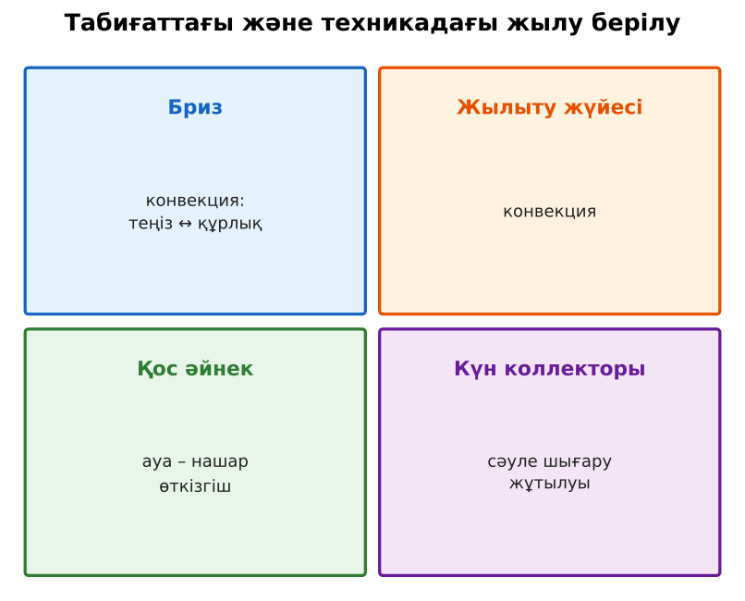  Сурет. Жылу берілудің табиғат пен техникадағы мысалдары | Постер жасап, қорғайды, басқа топтарға сұрақ қояды. | Дескриптор:  - табиғаттағы жылу берілу құбылыстарын (желдер, ауа райы) сипаттайды;  - топта/жұпта белсенді жұмыс істейді.  2 балл | Физика 8-сынып оқулығы  Презентация  PhET: https://phet.colorado.edu/en/simulations/energy-forms-and-changes
Сабақтың ортасы  7 минут  Бекіту, жаттығу | «Ыстық картоп». Тапсырма жазылған парақ топ ішінде қолдан-қолға беріледі, әр оқушы шешімнің бір қадамын жазады.  Тапсырма: топтар «Энергия үнемдейтін үй» жобасын құрады: жылу шығыны болатын 4 жерді және оны азайту жолын көрсетеді. | Тапсырманы орындап, шешімін талқылайды. | Дескриптор:  - тапсырманың шешімін қадамдап, дұрыс рәсімдейді.  1 балл | Жұмыс дәптері  Тапсырма карточкасы
Сергіту сәті  2 минут | Көзге арналған жаттығу. Көзбен «8» санын салу, алысқа және жақынға кезек қарау. | Қимыл арқылы орындайды. | – | –
Сабақтың ортасы  11 минут  Деңгейлік тапсырмалар (жеке жұмыс) | Саралау «Таңдау» арқылы: оқушылар деңгейін өздері таңдайды; А деңгейін орындаған оқушы В деңгейіне өтеді.  А деңгейі (білу, түсіну) – жасыл карта.  Тұрмыстағы жылу беру түрлерінің 4 мысалын келтір.  В деңгейі (қолдану) – сары карта.  Күндізгі және түнгі бризді сызбамен түсіндір.  С деңгейі (талдау, жинақтау) – қызыл карта.  Қазақстанның суық қысында үйдің жылу шығынын азайтудың 3 тиімді тәсілін ұсынып, физикалық негізін және экономикалық пайдасын түсіндір.  ЕББҚ оқушыларына: терминдер сөздігі (қазақша – орысша) және сызбалар; толтырылған үлгі есеп және бос орынды толықтыру тапсырмасы. | Деңгейін таңдап, тапсырманы жеке орындайды.  Жауап кілтімен өзін-өзі тексереді. | Дескриптор:  А: тұрмыста және техникада жылу беру түрлерінің қолданылуына мысал келтіреді – 2 балл  В: үйді жылыту және жылу оқшаулау тәсілдерін түсіндіреді – 3 балл  С: энергия үнемдейтін шешімдерді ұсынып, тиімділігін бағалайды – 4 балл | Деңгейлік карточкалар (А – жасыл, В – сары, С – қызыл)  Жауап кілті
Сабақтың соңы  7 минут  Бекіту, рефлексия, үй тапсырмасы | Бекіту: Mentimeter онлайн-викторинасы (мұғалім алдын ала дайындайды). Сұрақ үлгілері:  - Бриз – қандай жылу берілу? (конвекция)  - Қос әйнек неге жылы? (ауа қабаты)  - Күн коллекторы қай түрге негізделген? (сәуле шығару)  Mentimeter: https://www.mentimeter.com/  Құрылғы жетіспесе – қағаз нұсқасы.  Рефлексия: «Екі жұлдыз, бір тілек» – сабақта жақсы шыққан екі нәрсе және жетілдіргісі келетін бір нәрсе.  Үй тапсырмасы (сараланған):  - А: §5; 4 мысал.  - В: Үйіңнің жылу шығындарын тексеріп, ұсыныс жазу.  - С: Күн энергиясын пайдалану (Қазақстандағы КЭС) туралы хабарлама. | Викторинаға жауап береді.  Бағалау парағындағы балын қосып, өзін-өзі бағалайды.  Рефлексия жасайды, үй тапсырмасының деңгейін таңдайды. | Дескриптор:  - викторина сұрақтарының кемінде 80%-ына дұрыс жауап береді – 3 балл  Шкала (10 балл): 9–10 «Өте жақсы», 7–8 «Жақсы», 5–6 «Қанағаттанарлық», 0–4 «Қолдау қажет» | Mentimeter (QR-код)  Рефлексия материалдары  Kundelik.kz – үй тапсырмасы
Саралау, ЕББҚ қолдау, бағалау және қауіпсіздік
Саралау | ЕББҚ оқушыларына қолдау | Бағалау | Денсаулық және қауіпсіздік
Тапсырма арқылы: А, В, С деңгейлік карталар.  Таңдау арқылы: оқушы деңгейін өзі таңдайды.  Қолдау арқылы: «Топтық постер», жұп-тьютор.  Қабілетті оқушыларға: С деңгейі, PhET/қосымша зерттеу. | Оқу қиындығы: терминдер сөздігі (қазақша – орысша) және сызбалар.  Көру/есту қабілеті: жұп-тьютор (күшті оқушымен бірге жұмыс).  Зейін тапшылығы: белсенді рөл беру (уақыт сақшысы, материал таратушы). | Бағалау парағы (10 балл), дескрипторлар, өзін-өзі және өзара бағалау, онлайн-викторина, рефлексия. | Сергіту сәті, көзге арналған үзіліс, интерактивті тақтамен жұмыс уақытын шектеу, сыныпты желдету.
Деңгейлік тапсырмалардың жауап кілті
Деңгей | Дұрыс жауап
А | Радиатор, шәугім, үтік, микротолқынды пеш.
В | Күндіз құрлық тез қызады – жылы ауа көтеріледі, теңізден салқын ауа ағады; түнде керісінше.
С | Қабырғаны оқшаулау, қос/үштік әйнек, есік-терезе саңылауларын бітеу – өткізгіштік пен конвекцияны азайту.
Сандық ресурстар (QR-кодтар)
PhET – симуляция  https://phet.colorado.edu/en/simulations/energy-forms-and-changes   | Mentimeter – викторина  https://www.mentimeter.com/   | Bilimland – видеосабақ  https://bilimland.kz/   | OPIQ – цифрлық оқулық  https://www.opiq.kz/  

